NAVODILA ZA IZDELAVO SEMINARSKE NALOGE
V šoli smo se dogovorili kako narediti seminarsko nalogo. Izbrali ste si žival, katero boste predstavili. Pripravila sem povzetek navodil. Kdo še nima teme naj mi sporoči po e pošti!
1. KATERE TEME MORA VSEBOVATI SEMINARSKA NALOGA ?
- Uvrstitev živali v sistem
- Življenjski prostor živali
- Telesne značilnosti živali
- Prehrana živali
- Razmnoževanje živali
- Posebnosti živali

2. ODLOČI SE ZA PLAKAT ALI PP PREDSTAVITEV!
- Pripravi plakat ali PP predstavitev.
- Pri plakatu upoštevaj barvni krog, velikost črk, plakat naj »diha«, podpis v spodnjem desnem vogalu.
- Pri PP predstavitvi upoštevaj velikost črk. PP naj vsebuje slikovni material. Besedila naj bo čim manj. Poudarek pri oceni je na govornem nastopu.
- Časovna omejitev je 7 minut prostega govora za odlično oceno. Pripravi si oporne točke, ki ti bodo pri nastopu v pomoč.

3. IZDELAVA SEMINARSKE NALOGE - NAVODILA
- Seminarska naloga naj ima najmanj 10 strani:
  - prva naslovna stran
  - druga kazalo
  - uvod
  - jedro
  - zaključek
  - ter viri - literatura in slike
- Kar boš povedal/a naj bo napisano v seminarski nalogi.
- Seminarska naloga naj bo pisana v pisavi 12.
- Če nimaš doma tiskalnika, napiši seminarsko nalogo ročno ali mi nalogo pošlji.

4. DATUM SEMINARSKIH NALOG BOMO POSTAVILI NA NOVO, KO PRIDEMO V ŠOLO. Zdaj izkoristi čas za dobro pripravo. Zato imaš na voljo 3 tedne, torej 9 šolskih ur.
- Preberi in preglej dodana navodila.
- Pripravljen je tudi vzorec naloge. Lahko jo uporabiš in vpišeš svoje besedilo. Ko končaš z besedilom zaključka in vpisovanjem virov, na koncu posodobi kazalo. Držiš miško na kazalu (st.2) in klikneš. Z desnim gumbom miške poiščeš posodobitev polja in klikneš polje posodobi in izberi posodobi številke strani. Takrat se bodo strani v kazalu dokončno uredile. Pisava je že urejena.
- Kdor želi lahko sam oblikuje celotno seminarsko nalogo na svoj način.
- Kje še najdeš navodila? Pojdi na spletno stran šole – Učenci – Navodila.
- Če imaš kakšno vprašanje sem dosegljiva na elektronsko pošto: ida.robek@8talcev.si

Čim bolj uspešno in zanimivo delo ti želim. Ida Robek

Seminarska naloga
Avtor: Oš8talcev / Knjižnica /
Navodila učencu za pisanje seminarske naloge
Katera poglavja mora imeti seminarska naloga?
NASLOV-mora natančno označiti vsebino naloge. Naj bo kratek in jedrnat, dodaš mu lahko še podnaslov.
AVTOR-ti boš avtor seminarske naloge. Podpisal se boš s polnim imenom in priimkom. Če boš seminarsko nalogo delal skupaj s sošolcem, se podpišeta oba.
KAZALO VSEBINE-je vedno na začetku naloge takoj za naslovno stranjo. V njem boš navajal naslove in podnaslove posameznih poglavij z označenimi stranmi.
UVOD-seminarska naloga mora nujno imeti uvod. V njem lahko predstaviš temo, ki si jo izbral, in opišeš, kako je naloga sestavljena. Napisan naj bo tako, da boš pri bralcu vzbudil zanimanje in ga pripravil, da bo tvojo nalogo razumel, čeprav ne pozna teme, o kateri si pisal. Uvod je praviloma kratek – zadostuje že polovica strani.
GLAVNI DEL-začneš pisati na novo stran, takoj za uvodom. V njem natančneje opiši temo, ki si jo izbral. Pri tem pazi, da ne boš dobesedno prepisoval iz knjig, saj bi s tem avtorju ukradel avtorske pravice. Poglavja v glavnem delu si morajo slediti v logičnem zaporedju in morajo biti oštevilčena (kot kaže vzorec kazala). Vanj lahko vključiš slike, tabele in grafikone, ki pa jih moraš ustrezno opremiti (če ima naloga več tabel, jih moraš oštevilčiti, pod slike pa napisati ustrezne naslove).
ZAKLJUČEK-v njem lahko povzameš bistvene ugotovitve o problemu, ki si ga opisoval in opišeš sklepe in predloge za nadaljnje delo.
UPORABLJENA LITERATURA-na koncu napišeš seznam literature, iz katere si črpal podatke, informacije za svoje delo. Urejen mora biti po abecedi priimkov avtorjev. Vedno ga pišeš na novo stran.

Vzorec naslovne strani

OSNOVNA ŠOLA 8 TALCEV LOGATEC

IME IN PRIIMEK

NASLOV

SEMINARSKA NALOGA

Šolsko leto:
Razred:
Predmet:
Mentor: Logatec, __________

Vzorec kazala

KAZALO VSEBINE

1. UVOD 3
2. ŽIVAL (JEDRO) 4
2.1 Uvrstitev živali v sistem 4
2.2 Življenjski prostor živali 4
2.3 Telesne značilnosti živali 4
2.4 Prehrana živali 4
2.5 Razmnoževanje živali 4
2.6 Posebnosti živali 4
3 ZAKLJUČEK 4
4 UPORABLJENA LITERATURA 5

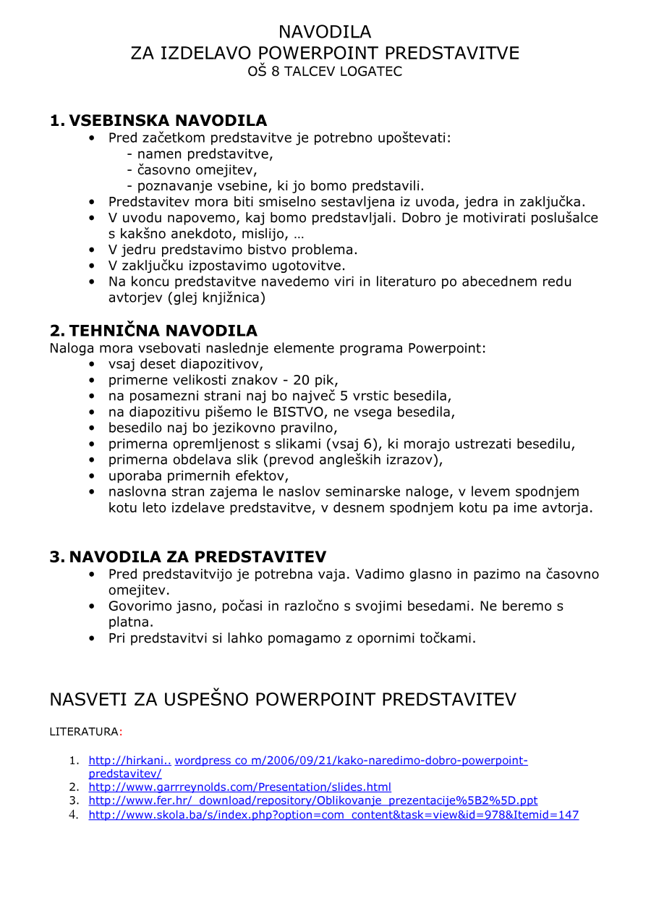
Primeri navajanja literature

UPORABLJENA LITERATURA

- Navajanje knjige enega avtorja:
PRIIMEK, I.: Naslov dela. Kraj: Založba, letnica.
OBRIST, J.: Kdo medvedom krade med. Ljubljana: Založba Kres, 2000.

- Navajanje knjige dveh oziroma treh avtorjev:
PRIIMEK, I., I. Priimek: Naslov dela. Kraj: Založba, letnica.
OSVALD, J., M. Kogoj: Pridelovanje zelenjave na vrtu. Ljubljana: Kmečki glas, 1994.

- Navajanje anonimnega dela in dela več kot treh avtorjev:
Naslov dela. Kraj: Založba, letnica.
Atlas slovenskih mest. Ljubljana: Forum, 1992.

- Navajanje članka:
PRIIMEK, I.: Naslov članka. Naslov revije, letnik (letnica) št. revije, str. od-do.
VUGA, D. Farna cerkev in Marijina kapela v Lokvi. Kras, 3 (1998) 28, str. 36-37.

- Navajanje dokumentov z interneta:
PRIIMEK, I.: Naslov dokumenta. Dostopno na: internetni naslov. Uporabljeno: datum.
SELIŠKAR, A.: Prilagoditve rastlin na vodno okolje. Dostopno na: http://www.proteus.si. Uporabljeno: 5. 9. 2016.

